作 者 推 荐
英国获奖作绘者
马特·卡尔（Matt Carr）
作者简介：

马特·卡尔（Matt Carr）是一位自由设计师/插画家/创意作家。他在设计领域工作了超过15年，最早曾是Point Blank的创始人，并为如Levis、ITV、MTV等公司做设计。自2002年起他成为了一名自由职业者，之后他参与了Channel 4、Nickelodeon、Sainsbury’s、Penguin Books等多家客户的项目。他的处女作绘本《超人小蝙蝠》2018年入围了水石童书奖，他的第二本绘本《特工小蜘蛛》在世界多个国家翻译出版，《现在就要洗手！》印量已超90,000册，除英国外他的作品已在加拿大、韩国、泰国、土耳其、美国出版。马特喜欢喝茶，他现在生活在苏塞克斯。

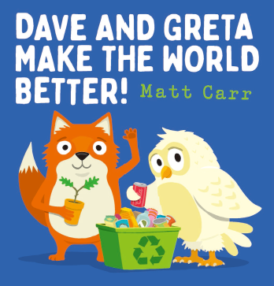
中文书名：《大卫和格雷塔让世界更美好！》
英文书名：DAVE AND GRETA MAKE THE WORLD BETTER!
作 者：Matt Carr
出 版 社：Scholastic UK
代理公司：ANA/Emily Xu
页 数：32页
出版时间：2022年6月
代理地区：中国大陆、台湾
审读资料：电子稿
类 型：儿童绘本

内容简介：

改变要从每一件小事做起！

小狐狸大卫和小猫头鹰格雷塔注意到气候变暖正在对他们的生活造成各种各样的影响。这是一件很大很严重的事，但是他们却那么渺小，他们担心自己永远无法让世界产生什么改变。
可是后来他们意识到，正是那一件一件的小事积攒起来才形成了改变！比如说，在刷牙的时候关上水龙头，在画画的时候不要浪费纸张……大卫和格雷塔为我们展示了，改变就是要从每一件小事做起。

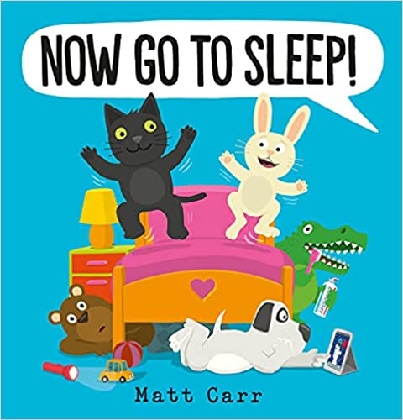
中文书名：《现在快去睡觉！》
英文书名：NOW GO TO SLEEP!
作 者：Matt Carr
出 版 社：Scholastic UK
代理公司：ANA/Emily Xu
页 数：32页
出版时间：2021年5月
代理地区：中国大陆、台湾
审读资料：电子稿
类 型：儿童绘本
点击观看绘本朗读视频：https://shop.scholastic.co.uk/products/Now-Go-to-Sleep-Matt-Carr-9780702306235

内容简介：

已经到了睡觉时间，可哞哞老师的班上的孩子们却没有一个人能睡着——有人吃了太多的糖，有人害怕关灯后的黑暗，有的停不下来手上的游戏，也有个孩子刚读了一个过于恐怖的睡前故事，还有另外一位——小鳄鱼——他的牙齿太多了以至于根本刷不过来！整整一条街的每一栋房子里，家长们都在呐喊“现在快去睡觉！”，但这根本没有用，孩子们都睡不着。

在这部精彩的《现在就要洗手！》的续作中，绵羊雪莉（睡眠校长）来拯救大家啦！搞笑而又让人平静，可以帮助小孩子们养成健康的作息习惯。

内文插画：
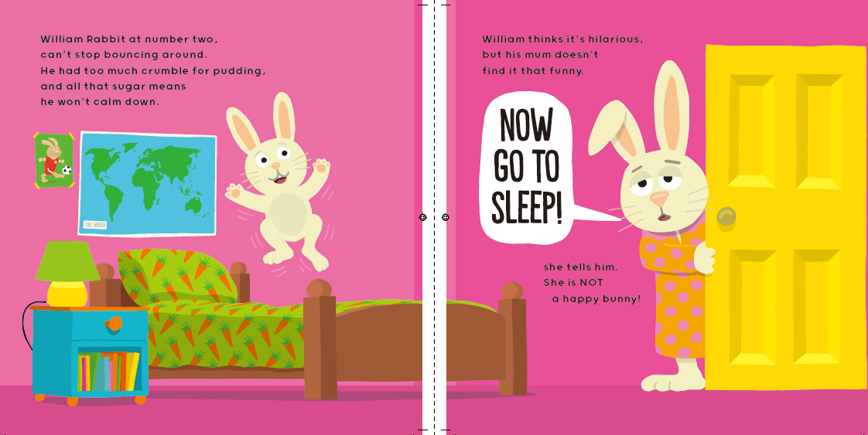
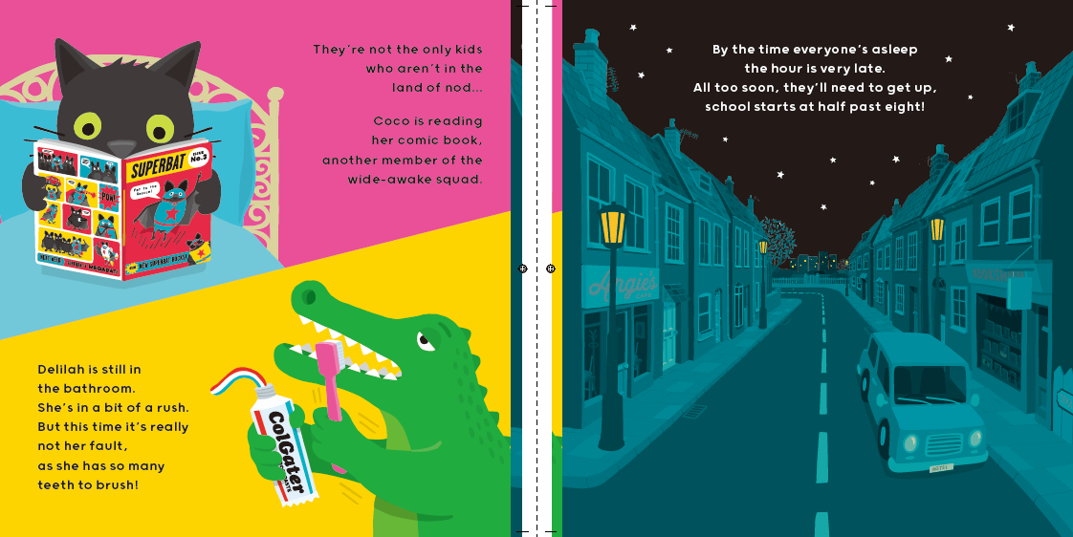
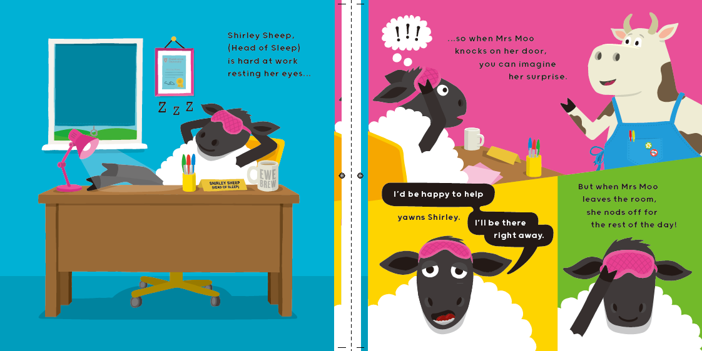

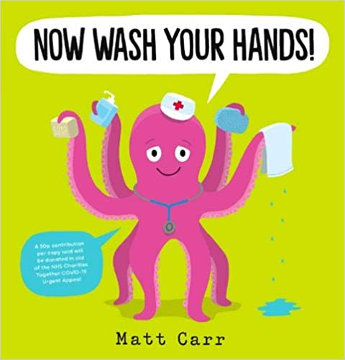
中文书名：《现在就要洗手！》
英文书名：NOW WASH YOUR HANDS!
作 者：Matt Carr
出 版 社：Scholastic UK
代理公司：ANA/Yao Zhang
页 数：32页
出版时间：2020年7月
代理地区：中国大陆、台湾
审读资料：电子稿
类 型：儿童绘本

内容简介：

当下的情形让我们前所未有地开始关注个人与公共卫生，给孩子们的相关教育的书籍也层出不穷。然而我们希望宁愿过分强调，也不遗漏一分一毫，而让小细菌有机可乘。很高兴在学乐这本温馨有趣的绘本中为大家介绍章鱼医生朵丽丝。

小动物学校里来了一位特殊的客人，她的名字是朵丽丝，一名章鱼医生。她是来帮助小动物们学会洗手的，因为有一种很微小的东西叫做细菌！朵丽丝解释说，洗手会把细菌打包送走，她甚至也有自己的洗手歌。

整本书充满马特独特大胆的色彩艺术，《现在就要洗手！》是一个有趣而深思熟虑的故事，让时常令人担心的小家伙们安心，也强调保持双手超级干净的重要性。

《书商》杂志引用了学乐出版人伊丽莎白·斯科金斯（Elizabeth Scoggins）的话：“鉴于目前的困难时期，我们决心尽快出版这本书，以确保朵丽丝能够开始与众多小读者分享她的重要能力和洗手歌曲！”

内文插画：

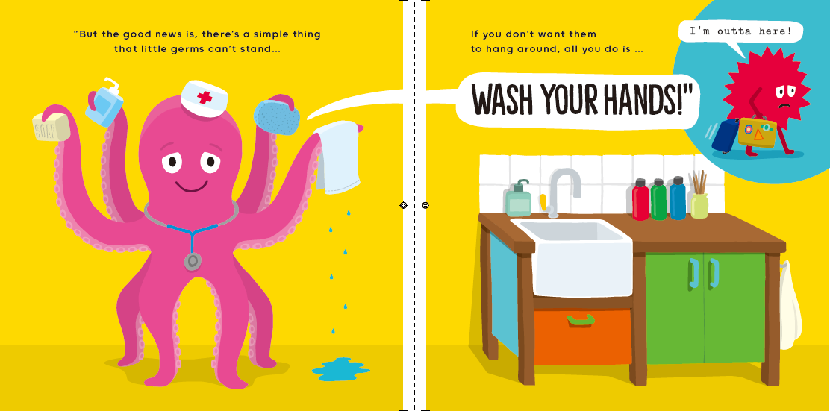
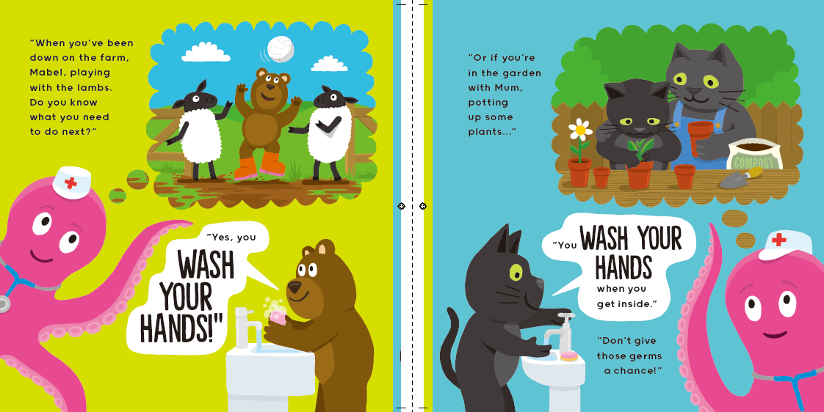
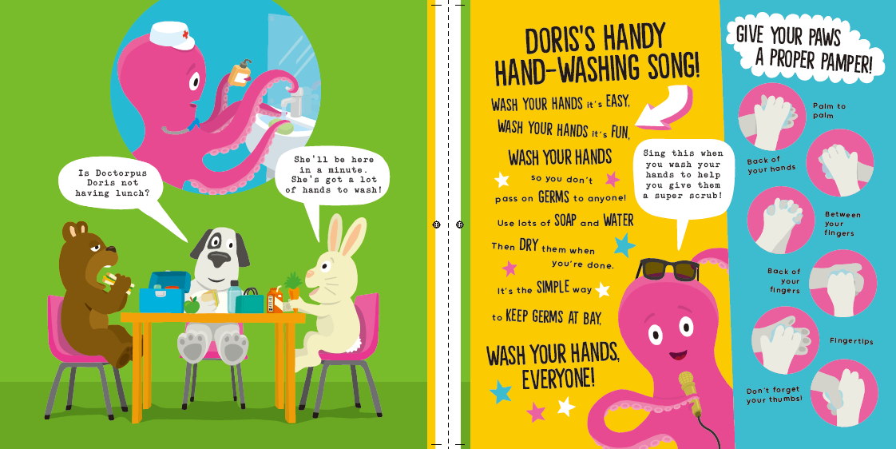

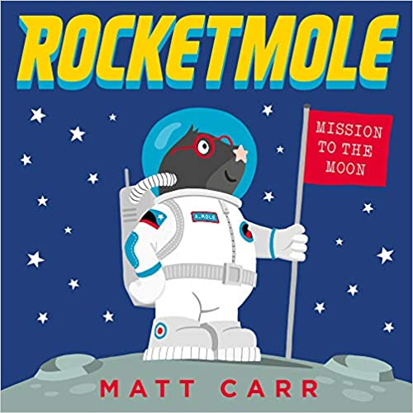
中文书名：《火箭小鼹鼠》
英文书名：ROCKETMOLE
作 者：Matt Carr
出 版 社：Scholastic UK
代理公司：ANA/Emily Xu
页 数：32页
出版时间：2019年4月
代理地区：中国大陆、台湾
审读资料：电子稿
类 型：儿童绘本

内容简介：

小鼹鼠阿姆斯特朗一直有着一个远大的梦想，他想去月球——但他无法说服朋友们和他一起去。他们只想安全地呆在家里，也就是地面之下。于是阿姆斯特朗开始了一次伟大的冒险，他建造了自己的火箭，成为了太空中的第一只鼹鼠！

书中的插画真实再现了用于登月的航天器和设备，使这本书成为对登月感兴趣的大龄儿童们的参考书；同时这本书也是年幼儿童的娱乐读物，小孩子将十分喜欢醒目清晰的图片和高对比度的颜色。古怪、幽默的细节，比如阿姆斯特朗带去月球的脱水奶酪三明治，会让读者想起《华莱士和格罗米特》。

阿姆斯特朗是一个结实、坚定的小鼹鼠的完美名字，父母和孩子都会喜欢这个故事传递出的鼓舞人心的信息：如果你通过努力让梦想成真，就可以激励他人，而当和朋友们在一起时，冒险总是更有乐趣。

内文插画：

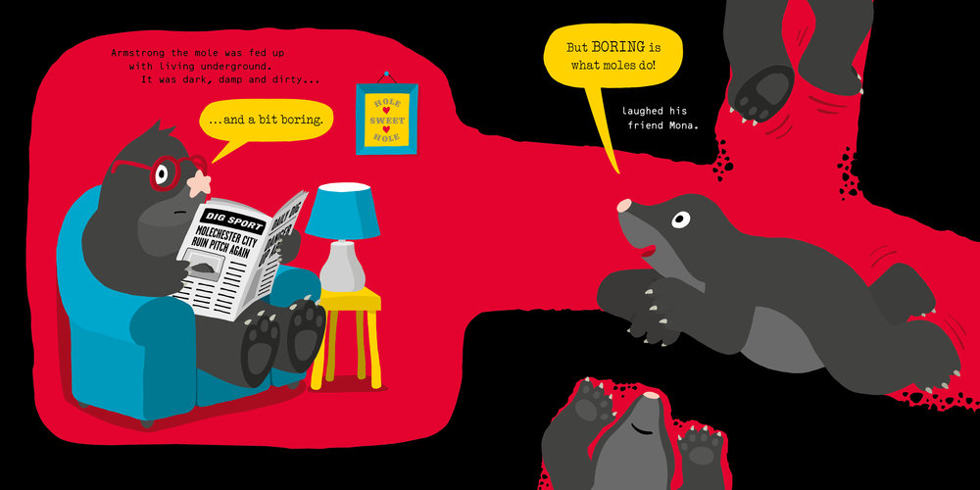
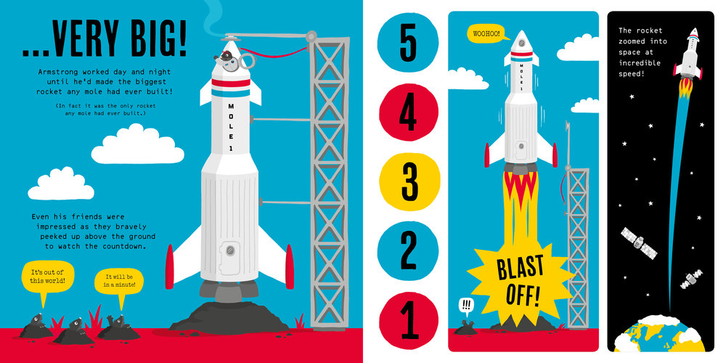
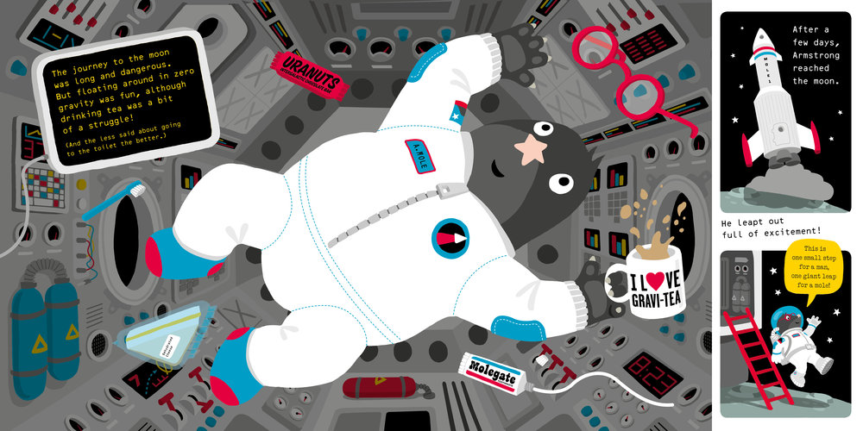

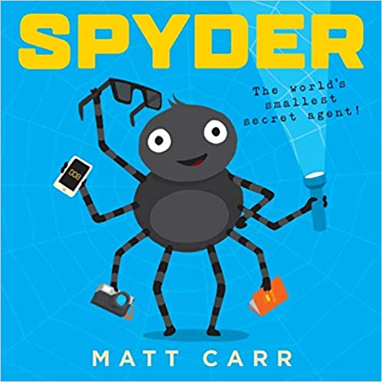
中文书名：《特工小蜘蛛》
英文书名：SPYDER
作 者：Matt Carr
出 版 社：Scholastic UK
代理公司：ANA/Emily Xu
页 数：32页
出版时间：2019年4月
代理地区：中国大陆、台湾
审读资料：电子稿
类 型：儿童绘本

内容简介：

小蜘蛛是住在汤姆的阁楼里的一名勇敢的秘密特工。所有人都为汤姆的生日感到兴奋，但特工008（条腿）小蜘蛛得知汤姆的蛋糕受到了一只讨厌的飞蝇的威胁。小蜘蛛独自行动起来，带上望远镜、绝密激光笔，还有一只香蕉出发了，她必须利用自己的技巧和聪明才智，确保那只讨厌的虫子不会毁掉汤姆的惊喜蛋糕。

马特·卡尔为所有小女孩树立了一个极好的榜样！这位小蜘蛛特工不会因为身材娇小而退却，也不穿传统的粉红色衣服，这些都没有阻碍她的成功。小蜘蛛是一个锋利而又可爱的女性角色，孩子和成人都会欣赏。

孩子们会喜欢仔细阅读书中小蜘蛛的清单、电话留言和附录，它们让故事的节奏快速而激动人心。还有很多双关语可以让家人在与孩子分享这本书时咯咯笑个不停。

内文插画：

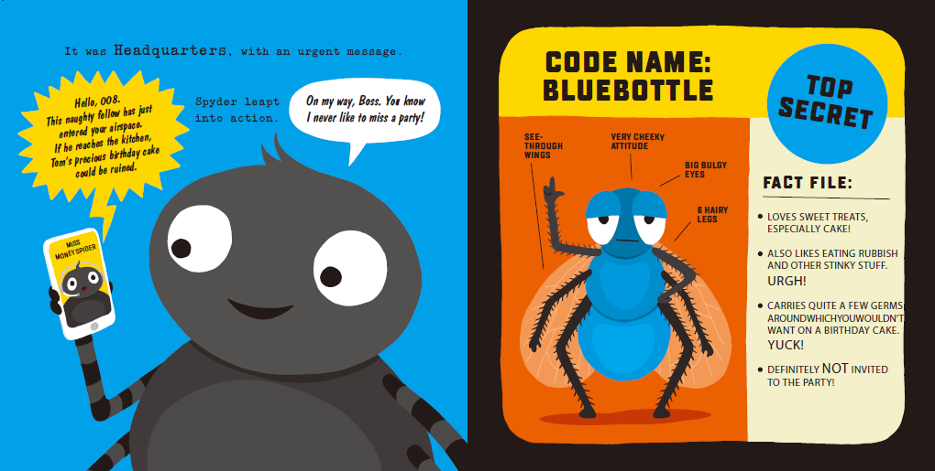
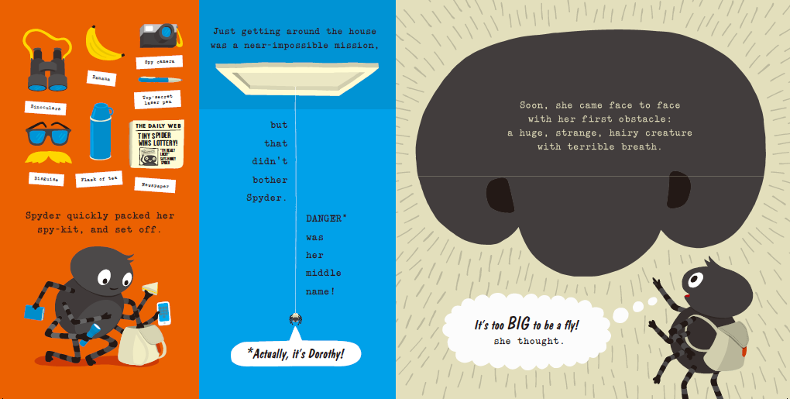
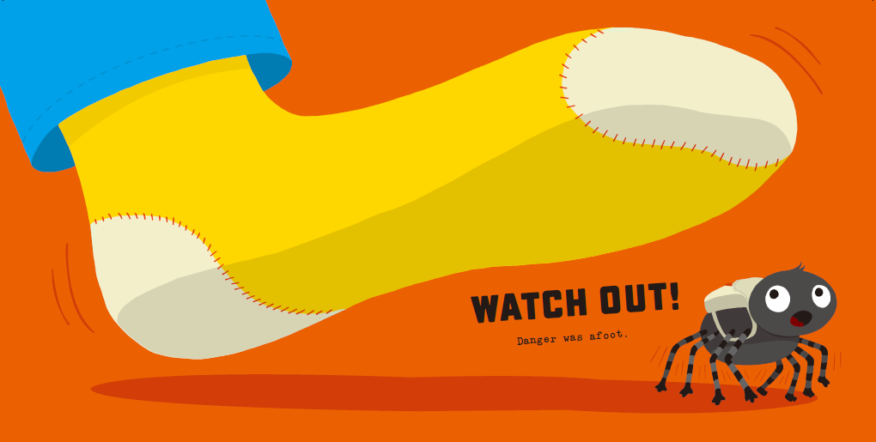

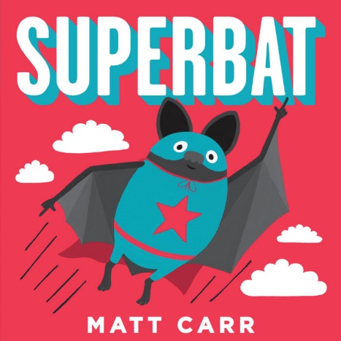
中文书名：《超人小蝙蝠》
英文书名：SUPERBAT
作 者：Matt Carr
出 版 社：Scholastic UK
代理公司：ANA/Emily Xu
页 数：32页
出版时间：2017年8月
代理地区：中国大陆、台湾
审读资料：电子稿
类 型：儿童绘本
入围2018年水石童书奖短名单

内容简介：

小蝙蝠帕特感到很无聊。其他人都睡着了，但帕特不想和他们一样，他想要与众不同。他梦想着成为自己最喜欢的漫画里面的超级英雄，他想要成为……超人小蝙蝠！

凭借着他高超的缝纫技巧，帕特为自己打造了一套超级英雄的服装，还配上了斗篷和面具，他做好了拯救世界的准备。但是他的超能力是什么呢？想要弄清楚这一点可是要困难得多。他当然有一些特殊的技能，可问题是，世界上所有其他的蝙蝠也有这些技能。

得知自己的朋友们都有一样的超能力，帕特感到很沮丧，甚至想要把斗篷扯掉放弃了。突然间，帕特听到了一声可怕的哭叫，一只猫捉住了一只可怜的老鼠！毫不犹豫的，帕特利用他的回声定位能力快速飞到了城市的另一边，将小老鼠从那只大坏猫手中救了出来。帕特的朋友们这时才意识到，帕特的确拥有超棒的超能力：勇气！

这是一个生动有趣的关于自信与勇敢的故事，每一页都有各种各样醒目的图形，使得这本书成为一本精彩而温馨的读物。

媒体评价：

“这个故事非常精彩，也很甜美，所有孩子都能与蝙蝠帕特想要与众不同的渴望产生共鸣。在超级英雄受欢迎的地方，这本书绝对是故事时间的完美之选！”
----School Library Journal

内文插画：

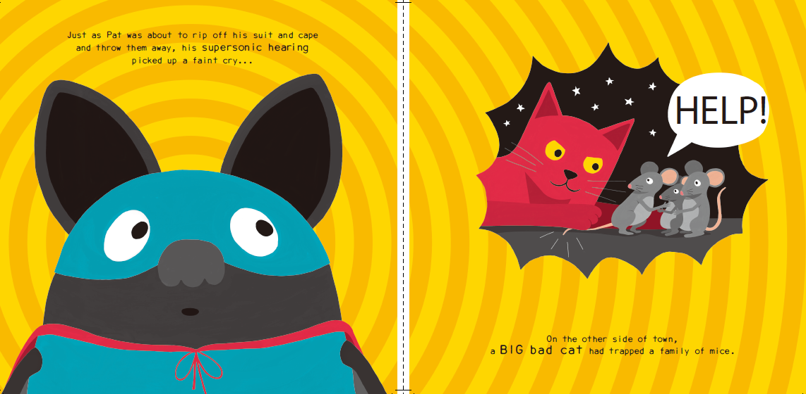
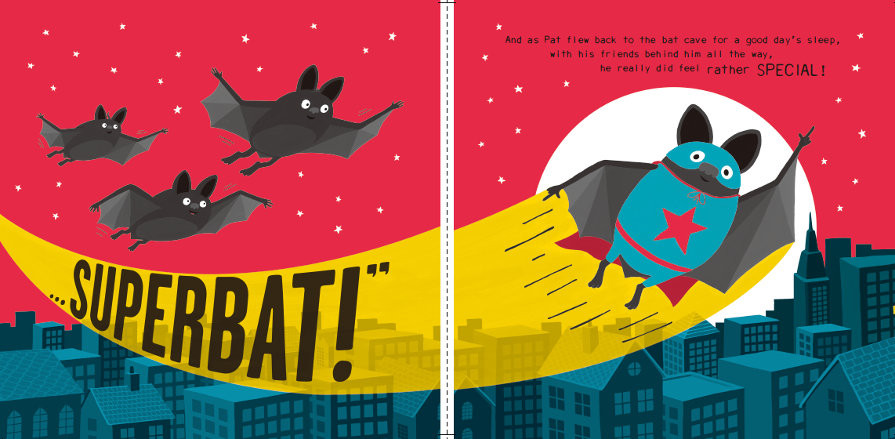

谢谢您的阅读！
请将回馈信息发送至：徐书凝 (Emily Xu)
安德鲁﹒纳伯格联合国际有限公司北京代表处
北京市海淀区中关村大街甲59号中国人民大学文化大厦1705室, 邮编：100872
电话：010-82504206
传真：010-82504200
Email：Emily@nurnberg.com.cn
网址：www.nurnberg.com.cn
微博：http://weibo.com/nurnberg
豆瓣小站：http://site.douban.com/110577/
微信订阅号：ANABJ2002

